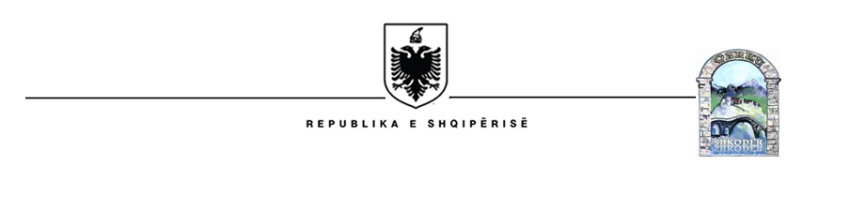
KESHILLI I QARKUT SHKODER

NJOFTIM PER PROCEDUREN E INTERVISTES SE STRUKTUAR ME GOJE, PËR KATEGORINË E ULET DREJTUESE

Në zbatim të Ligjit nr.152/2013 “Për Nëpunësin Civil” i ndryshuar dhe Vendimit Nr. 242 datë 18.03.2015 të Këshillit të Ministrave i ndryshuar “Për lëvizjen paralele, dhe ngritjen ne detyre ne kategorine e ulet dhe te mesme drejtuese”, Këshilli i Qarkut Shkodër, pas zhvillimit te testimit me shkrim njofton se per intervisten e strukturuar me goje per pozicionin Pergjegjes ne Drejtorine e Finances dhe Buxhetit Keshilli i Qarkut Shkoder eshte kualifikuar
Kandidati:

- Elmedina HEBOVIJA
Intervista e strukturuar me goje do të zhvillohet diten e Premte datë 19.06.2026 , në orën 10:30 , në ambjentet e Keshillit te Qarkut Shkoder.

